San Romero de América
"El objetivo de Mons Romero fue la fraternidad que Jesús de Nazaret expresó en el símbolo reino de Dios"
Jesús Espeja, 08 de octubre de 2018 a las 16:20
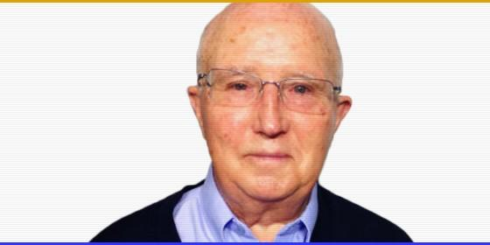
Columnistas_Jesús Espeja

En vísperas de su martirio dijo: «como cristiano no creo en la muerte sino en la resurrección, si me matan resucitaré en el pueblo salvadoreño»
(Jesús Espeja).- Oscar Arnulfo Romero, conocido popularmente como "Monseñor Romero" fue arzobispo de San Salvador entre 1977 y 1980. Se dejó impactar por el clamor de los empobrecidos, se apasionó por construir la fraternidad entre todos, y dio testimonio de amor con su propia vida que le arrancaron los impíos homicidas.
Cuando la Iglesia quiere proponer su figura como ejemplo no sólo para los cristianos sino también para todos, es oportuno recordar apuntar algunos rasgos de su espiritualidad. Por brevedad ya modo de sugerencia, valgan palabras suyas entre comillas.
"Soy amigo de este pueblo". Mons Romero inicia su ministerio episcopal observando la realidad escandalosa: "un modelo económico capitalista concentra las riquezas en pocas manos", mientras "las mayorías pobres de nuestro país son oprimidas y reprimidas cotidianamente por ls estructuras económicas y políticas"; "sigue imperando en nuestro país una espantosa violencia represiva; existen entre nosotros los que venden al pobre por un par de sandalias; los que amontonan violencia y despojo en sus palacios, los que aplastan a los pobres".
Y movido a compasión confiesa: "soy simplemente el pastor, el hermano, el amigo de este pueblo que sabe de sus sufrimientos, de sus hambres, de su angustias; y en nombre de esas angustias, yo levanto mi voz", Un lenguaje que recuerda los sentimientos de Jesucristo: "vosotros sois mis amigos"
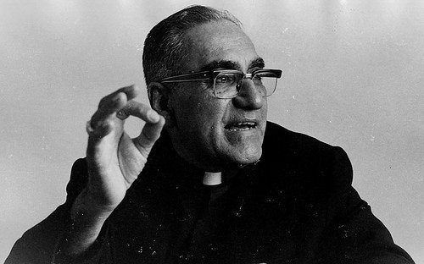
"Una patria de hermanos". El objetivo de Mons Romero fue la fraternidad que Jesús de Nazaret expresó en el símbolo reino de Dios: "donde los hombres son capaces de sentarse alrededor de una mesa común para compartir"; donde se vive la igualdad, libertad, dignidad de todos . Un "humanismo nuevo que permita al hombre moderno hallarse a sí mismo asumiendo los valores del amor, de la amistad, de la oración y de la contemplación". El arzobispo quiere y trabaja por un pueblo "según el corazón de Dios": "Conviértanse, ámense, reconcíliense, hagan un pueblo de bautizados, una familia de hijos de Dios"
"La dignidad humana ante todo" ."No se debe sacrificar la dignidad de las imágenes de Dios" "La vida humana es sagrada aún en el humilde campesino, así se le considere un criminal", "la tierra ensangrentada no podrá ser fecunda" , "nada me importa tanto como la vida del hombre", "la dignidad humana ante todo". Respirando todavía el aire oxigenante del Concilio, en su primera encíclica Juan Pablo II escribió : "el profundo estupor respecto al valor y a la dignidad del hombre se llama Evangelio, es decir, Buena Nueva; se llama también cristianismo.
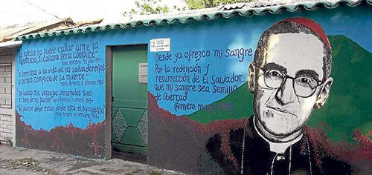
"El pueblo pobre es hoy el cuerpo de Cristo en la historia". El clamor de los pobres "debe ser escuchado como la misma causa del Señor". La fe cristiana conlleva "un mirar a Dios y desde Dios mirar al prójimo como hermano y sentir que todo lo que hiciereis a uno de éstos, a mi me lo hicisteis. Los pobres son "una denuncia divina". "La Iglesia no puede abandonar a los pobres "sin traicionar su propia misión"; "el cristiano que no quiera vivir este compromiso de solidaridad con el pobre, no es digno de llamarse cristiano". El papa Francisco dice hoy: "existe un vínculo inseparable entre nuestra fe y los pobres; nunca los dejemos solos".
"¡Cese la represión!". El desarrollo economicista sitúa el máximo beneficio sobre la dignidad de las personas; funciona con la lógica de la violencia. Cuando Mons Romero pide que cese la represión está sugiriendo lo que después dijo Benedicto XVI: "el desarrollo económico, social y político, si quiere ser auténticamente humano, necesita dar espacio al principio de gratuidad como expresión de fraternidad". El Evangelio es la buena noticia de que solo humaniza de verdad la lógica del amor.
"Sigan por aquí". Era la invitación de Mons Romero en el funeral de un sacerdote asesinado por ser testigo de Jesucristo. En la Universidad de Lovaina,1980, el arzobispo se presentó "como un pastor que, juntamente con su pueblo ha ido aprendiendo". La compasión eficaz ante los sufrimientos y deterioro de este pueblo implicó la entrega de la propia vida. En vísperas de su martirio dijo: "como cristiano no creo en la muerte sino en la resurrección, si me matan resucitaré en el pueblo salvadoreño.
Hoy este obispo y mártir brilla en el cielo como el signo de una Iglesia pobre y servidora. Es decir apasionada por la dignidad del ser humano y libre de las idolatrías o falsos absolutos que atentan contra esa dignidad.
